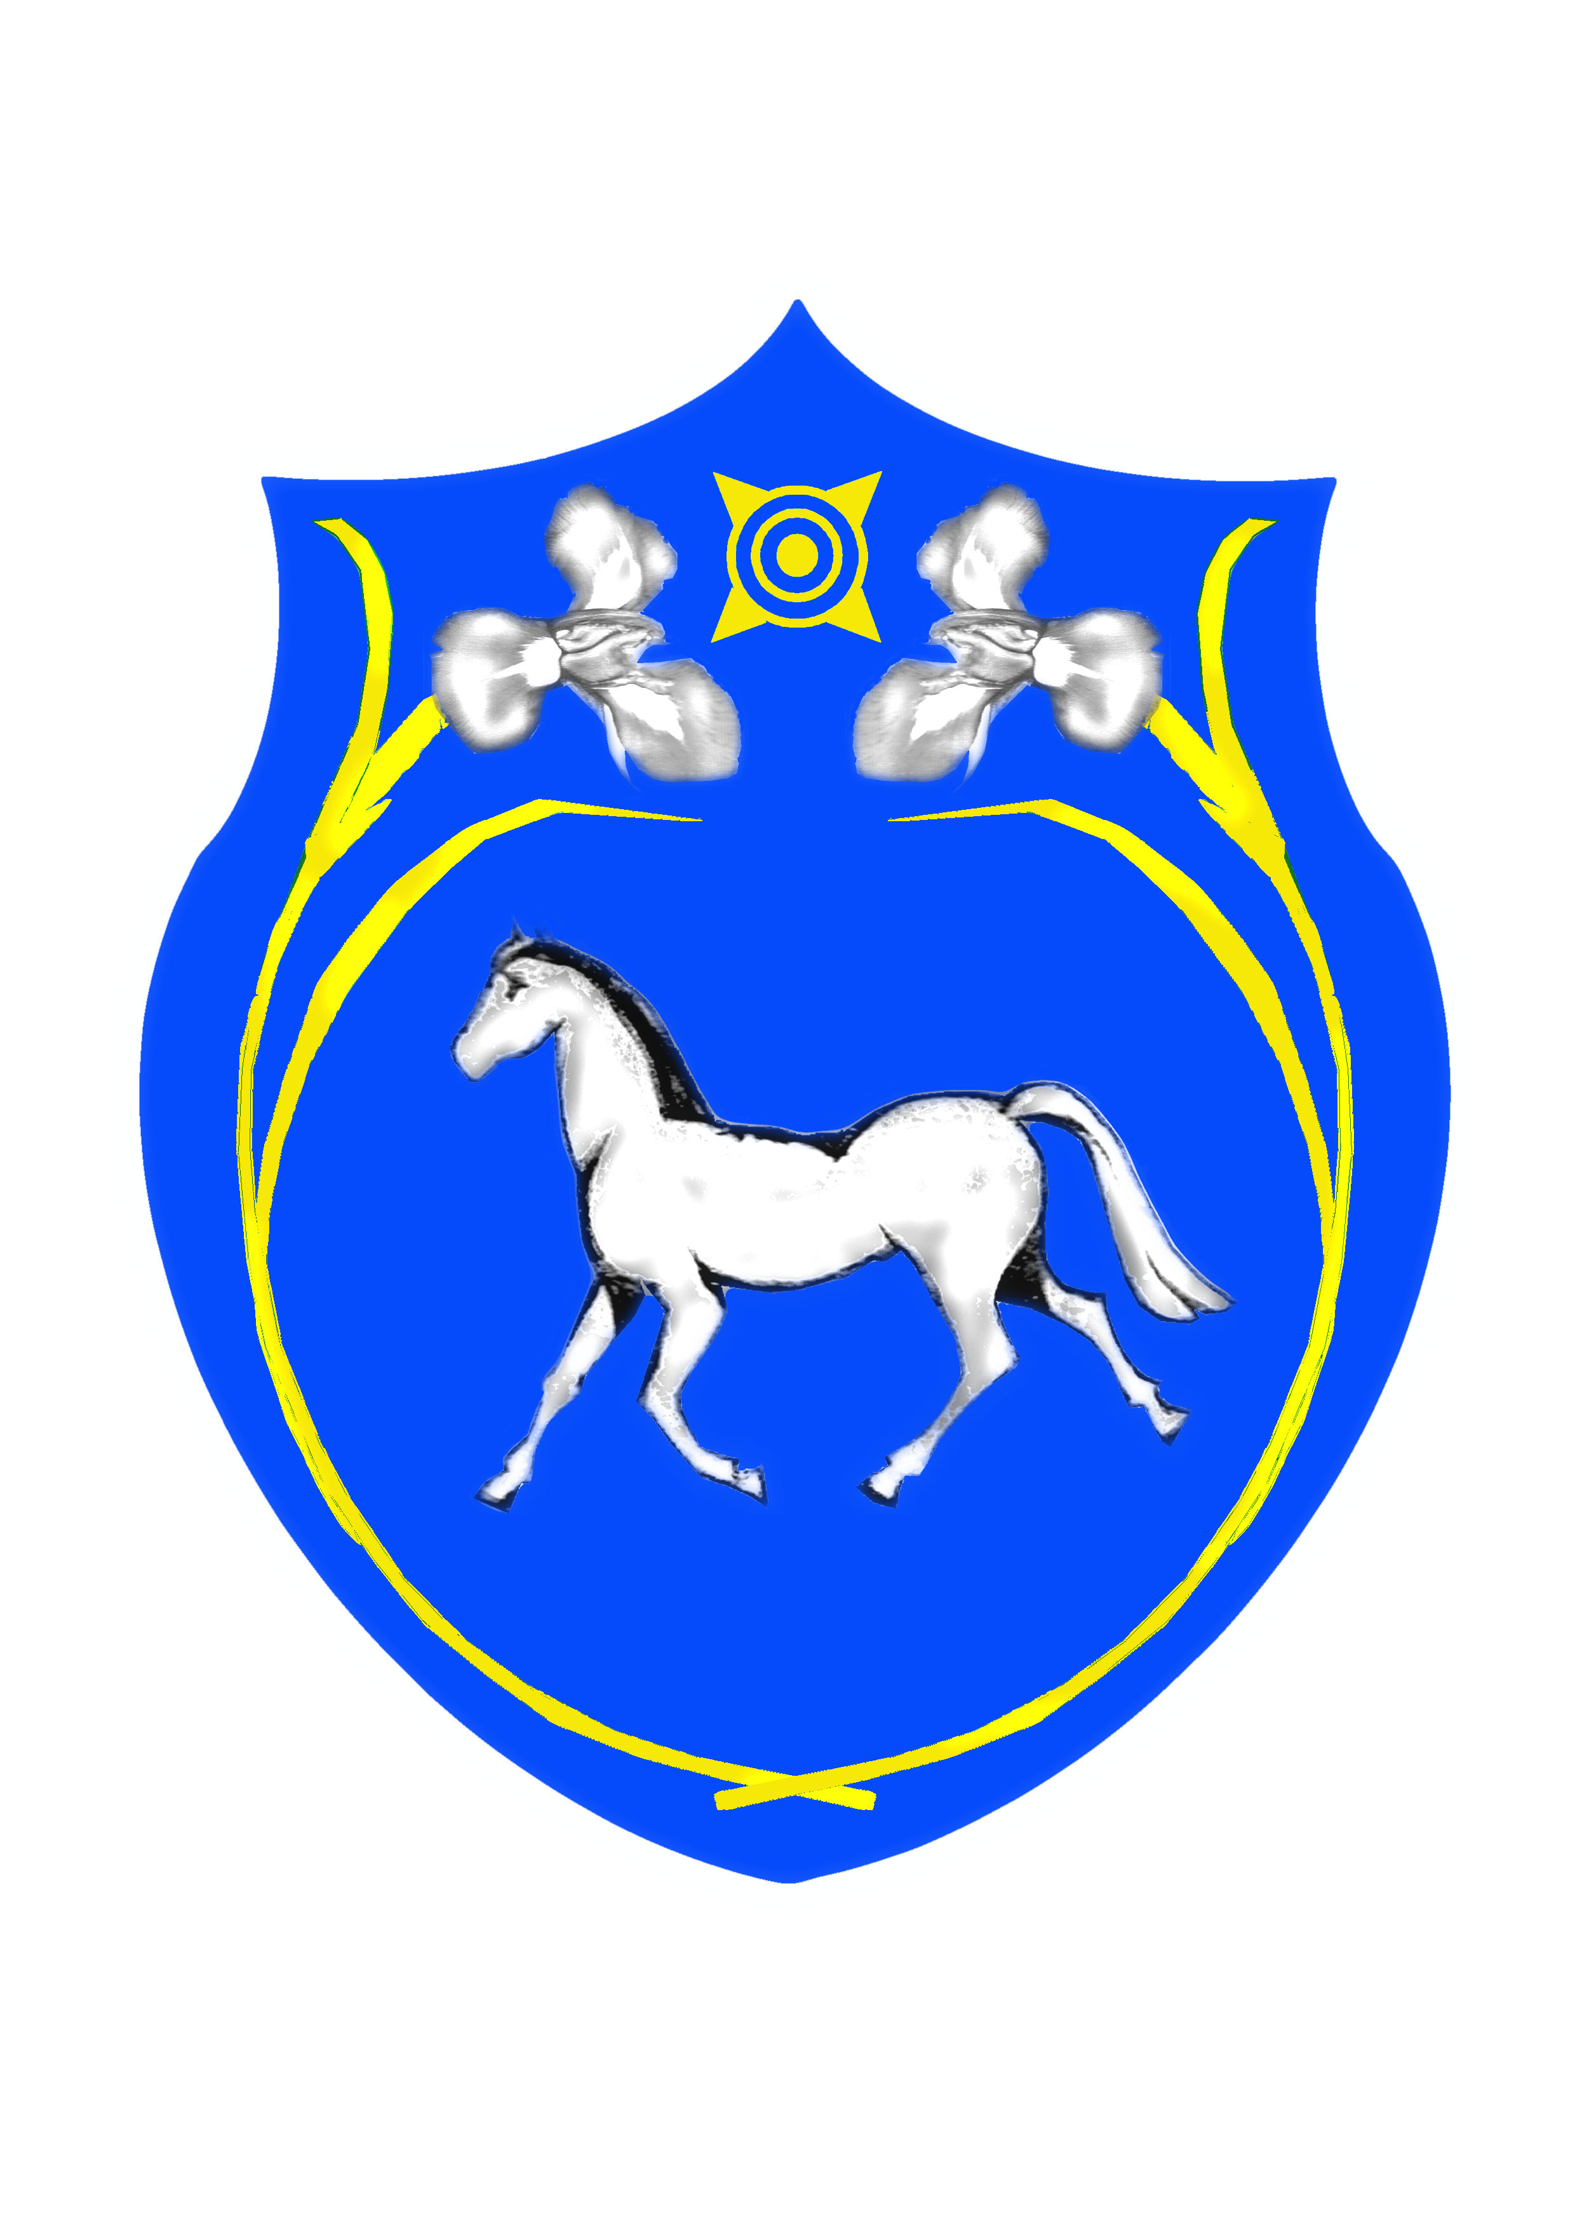

РОССИЙСКАЯ ФЕДЕРАЦИЯ РОССИЯ ФЕДЕРАЦИЯЗЫ
РЕСПУБЛИКА ХАКАСИЯ ХАКАС РЕСПУБЛИКА
СОВЕТ ДЕПУТАТОВ ШИРА АЙМАFЫ МУНИЦИПАЛЬНОГО ОБРАЗОВАНИЯ МУНИЦИПАЛЬНАЙ ПЎДİСТİН,

ШИРИНСКИЙ РАЙОН ДЕПУТАТТАР ЧÖБÌ

Р Е Ш Е Н И Е

от 29.05.2014г. с. Шира № 203

Об утверждении
эскиза и описания флага
муниципального образования
Ширинский район

Рассмотрев заключение Геральдического Совета при Президенте Российской Федерации на проект эскиза и описания флага муниципального образования Ширинский район, в соответствии со статьёй 15 Федерального Закона от 06.10.2003г № 131-ФЗ «Об общих принципах местного самоуправления в Российской Федерации», руководствуясь пунктом 2 статьи 16 Устава муниципального образования Ширинский район,
Совет депутатов муниципального образования Ширинский район РЕШИЛ:

- Утвердить эскиз флага муниципального образования Ширинский район, согласно приложению № 1.
- Утвердить геральдическое описание флага муниципального образования Ширинский район, согласно приложению № 2.
- Флаг муниципального образования Ширинский район и геральдическое описание флага направить на регистрацию в Геральдический Совет при Президенте Российской Федерации.
- Настоящее решение вступает в силу со дня его официального опубликования.

Председатель Глава
Совета депутатов муниципального образования
муниципального образования Ширинский район
Ширинский район
______________В.В. Паульс ________________С.Н.Зайцев

Приложение № 1
к решению Совета депутатов
муниципального образования
Ширинский район
от 29.05.2014г № 203

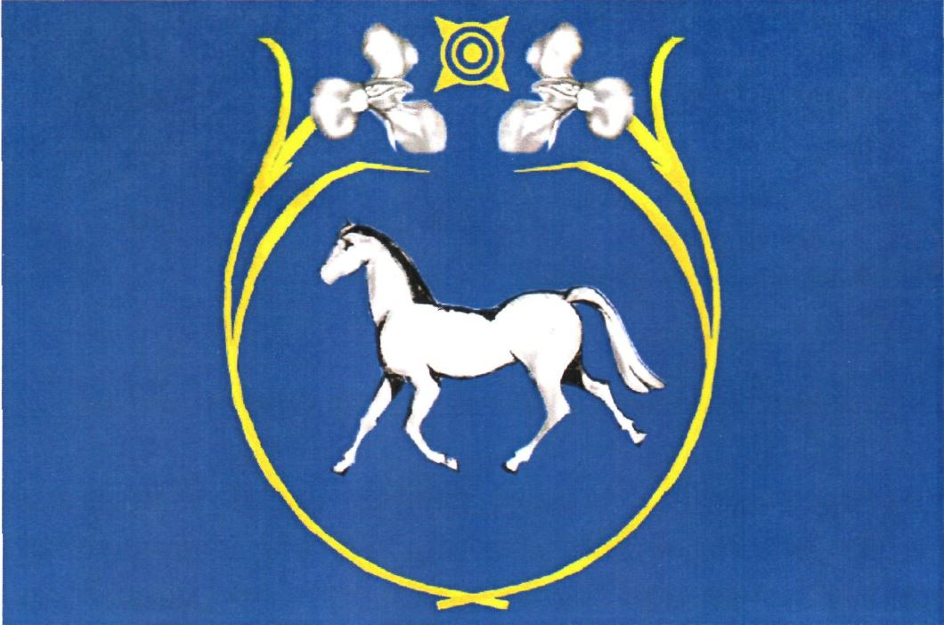

Приложение № 2
к решению Совета депутатов
муниципального образования
Ширинский район
от 29.05.2014г № 203

Геральдическое описание флага
муниципального образования Ширинский район

Прямоугольное полотнище синего цвета с отношением ширины к длине 2:3, в центре которого круглый, разомкнутый вверху венок из двух ирисов белого цвета на длинных стеблях жёлтого цвета; внутри венка – бегущий к древку конь белого цвета, вверху, выше разрыва венка – солярный знак (виде круга и двух концентрических окружностей, от внешней из которых отходят диагонально четыре коротких луча) желтого цвета.

